**[](https://ord.yahoo.co.jp/o/image/RV=1/RE=1580298829/RH=b3JkLnlhaG9vLmNvLmpw/RB=/RU=aHR0cHM6Ly93d3cuY2l0eS5zaGlqb25hd2F0ZS5sZy5qcC9zb3NoaWtpLzMvMTMzMzAuaHRtbA--/RS=%5eADB7puPnr_eAkGycMVhkY1B7pacdbI-;_ylt=A2RCA.DMIDBe8GAA7iOU3uV7)「入退院調整ルール」**とは・・

くっすん

ダイトン

**大東市・四條畷市の「入退院調整ルール」**

令和2年4月から運用開始！

病院から退院後に、切れ目なく必要な介護サービスを受けられるようにするため、病院とケアマネジャーや相談支援専門員が連携して、入院時から情報共有し、退院後の地域生活への移行に向け連絡・調整を行う仕組みです。

**入退院調整ルールの流れ**

**病院スタッフ**

**病院**

[](http://search.yahoo.co.jp/r/_ylt=A7YWNMcz.SpeJFsA3YqDTwx.;_ylu=X3oDMTFvYWNmdTZvBHBhdHQDcmljaARwb3MDMwRwcm9wA2lzZWFyY2gEcXADcWh2BHNjA0RSBHNlYwNzYwRzbGsDaW1n/SIG=15vhkjsn4/EXP=1579975411/**https:/search.yahoo.co.jp/image/search?rkf=2&ei=UTF-8&p=%E7%9C%8B%E8%AD%B7%E5%B8%AB+%E3%82%A4%E3%83%A9%E3%82%B9%E3%83%88)

**退院の目処がつきました。**

**在宅へもどる準備のために**

**退院前カンファレンスをしましょう。**

[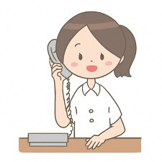](http://search.yahoo.co.jp/r/_ylt=A2Ri7Pkn_ipexD0ACCGDTwx.;_ylu=X3oDMTFvMm10N2ZmBHBhdHQDcmljaARwb3MDMQRwcm9wA2lzZWFyY2gEcXADcWh2BHNjA0RSBHNlYwNzYwRzbGsDaW1n/SIG=170mbkv2f/EXP=1579976679/**https:/search.yahoo.co.jp/image/search?rkf=2&ei=UTF-8&p=%E7%9C%8B%E8%AD%B7%E5%B8%AB+%E9%9B%BB%E8%A9%B1+%E3%82%A4%E3%83%A9%E3%82%B9%E3%83%88)

**・ケアマネジャーへ連絡、**

**・ケアマネジャーがいない、不明の場合は地域包括支援センターへ連絡**

[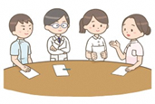](https://ord.yahoo.co.jp/o/image/RV=1/RE=1579937657/RH=b3JkLnlhaG9vLmNvLmpw/RB=/RU=aHR0cHM6Ly93d3cua2FuZ28tcm9vLmNvbS9raS9pbWFnZV8xMjUv/RS=%5eADBvUS.Bc5V.bxh1rKBqNAZsGXH5DY-;_ylt=A2RivbX5nSped2MA6g2U3uV7)

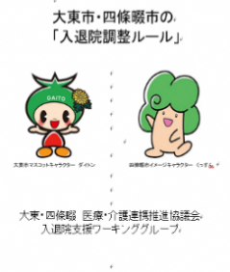[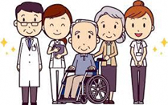](https://ord.yahoo.co.jp/o/image/RV=1/RE=1579938894/RH=b3JkLnlhaG9vLmNvLmpw/RB=/RU=aHR0cHM6Ly9qeW9uYWktaHAuc2Fua2Vua2FpLm9yLmpwL3JlaGFiaWxpdGF0aW9uL3JlaGFiaWxpdGF0aW9uLW9mLXRoZS1lbGRlcmx5Lw--/RS=%5eADBMPf2emuzK7QkCrg7qnYNbvuTIIQ-;_ylt=A2RCL5HOoipe0DwA.Q6U3uV7)[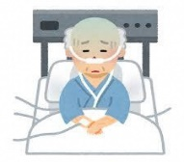](https://ord.yahoo.co.jp/o/image/RV=1/RE=1580303179/RH=b3JkLnlhaG9vLmNvLmpw/RB=/RU=aHR0cHM6Ly93d3cuaXJhc3V0b3lhLmNvbS8yMDE1LzA4L2Jsb2ctcG9zdF80MDYuaHRtbA--/RS=%5eADBOrmB5lOFh9qS6Ws9N04udUR2h2g-;_ylt=A2Riva_KMTBewl4ABxaU3uV7)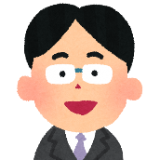[](https://ord.yahoo.co.jp/o/image/RV=1/RE=1579963742/RH=b3JkLnlhaG9vLmNvLmpw/RB=/RU=aHR0cHM6Ly9pbGx1c3RrdW4uY29tL3Bob25lLw--/RS=%5eADBNVkX07EpwIxmDtKUD_ZAZqH0EVI-;_ylt=A2RimVPdAyteN08A.wGU3uV7)[](https://www.google.co.jp/imgres?imgurl=http://www.sendanosato.com/da1ead88.png&imgrefurl=http://www.sendanosato.com/newpage6.html&tbnid=O41PaAYmMjBB8M&vet=10CMABEDMowwFqFwoTCPjaqvmMq-kCFQAAAAAdAAAAABAI..i&docid=acUP1E8H9EncXM&w=466&h=628&q=%E3%82%A4%E3%83%A9%E3%82%B9%E3%83%88%20%E7%84%A1%E6%96%99%20%E3%82%B1%E3%82%A2%E3%83%9E%E3%83%8D&ved=0CMABEDMowwFqFwoTCPjaqvmMq-kCFQAAAAAdAAAAABAI)

**大東市・四條畷市入退院調整ルール**

で検索してね。

で検索して名

退院調整期間

〇退院前カンファレンスの開催

〇**入退院連携シート**の活用

〇サービス調整など

○**看護サマリー等**の交付

**わかりました。介護事業者とカンファレンスの調整をしますね。**

　患者さんが入院したら、なるべく早く担当のケアマネジャー

に連絡しましょう。

**＜問い合わせ先＞**

◆大東市高齢介護室　　　　◆くすのき広域連合四條畷支所

　　　　　　　　　　　　　　　　　　（四條畷市高齢福祉課）

TEL０７２－８７0－９０６５　　TEL０７２－８６３－６６００

👉要介護（要支援）認定を受けていない方についても、患者さんの状態により介護サービスの利用手続きなど、病院とケアマネジャーなどが連携して支援します。

**在宅**

**在宅での様子を情報提供**

**入退院連携シート送付**

**担当ケアマネジャー**